LabMedSys

Módulo Garantia da Qualidade
Matriz de Treinamento: Fluxos
Versão 1.0

Histórico de Revisão e Envolvidos

Nome | Função | Contato
Rogério
Lúcia
Balocco
Cláudio

Data | Versão | Descrição | Autor
24/10/2026 | 1.0 | Rascunho: legado, a partir do código | André Nardacci

- ACRÔNIMOS E ABREVIAÇÕES

Sigla | Termo Original | Tradução / Significado
ANVISA | Agência Nacional de Vigilância Sanitária | Agência reguladora sanitária brasileira
BPF | Boas Práticas de Fabricação | Conjunto de requisitos para garantir qualidade e segurança dos medicamentos
GMP | Good Manufacturing Practices | Boas Práticas de Fabricação
SGQ | Sistema de Gestão da Qualidade | Sistema de gestão da qualidade farmacêutica
CAPA | Corrective and Preventive Action | Ação Corretiva e Preventiva
RNC | Relatório de Não Conformidade | Registro formal de desvios ou não conformidades
POP | Procedimento Operacional Padrão | Documento que descreve a execução padronizada de atividades
RDC | Resolução da Diretoria Colegiada | Norma regulatória emitida pela ANVISA
PIC/S | Pharmaceutical Inspection Co-operation Scheme | Esquema de Cooperação em Inspeção Farmacêutica
CSV | Computerized System Validation | Validação de Sistemas Computadorizados
URS | User Requirements Specification | Especificação de Requisitos do Usuário
ERU | Especificação de Requisitos do Usuário | Documento contendo os requisitos do negócio e dos usuários
FS | Functional Specification | Especificação Funcional
IQ | Installation Qualification | Qualificação de Instalação
OQ | Operational Qualification | Qualificação Operacional
PQ | Performance Qualification | Qualificação de Desempenho
QI | Qualificação de Instalação | Evidência de que a instalação foi executada conforme especificação
QO | Qualificação de Operação | Evidência de que o sistema opera conforme especificado
QD | Qualificação de Desempenho | Evidência de que o sistema mantém desempenho consistente
PMV | Plano Mestre de Validação | Documento que define a estratégia global de validação
SNCM | Sistema Nacional de Controle de Medicamentos | Sistema brasileiro de rastreabilidade de medicamentos
IUM | Identificador Único de Medicamento | Código único utilizado na serialização de medicamentos
XML | Extensible Markup Language | Linguagem de marcação extensível para troca de dados
FDA | Food and Drug Administration | Agência reguladora de alimentos e medicamentos dos Estados Unidos
OMS | Organização Mundial da Saúde | Organização Mundial da Saúde
WHO | World Health Organization | Organização Mundial da Saúde
ALCOA+ | Attributable, Legible, Contemporaneous, Original, Accurate (+ Complete, Consistent, Enduring, Available) | Princípios de Integridade de Dados
GxP | Good Practices | Conjunto de Boas Práticas aplicáveis ao ambiente regulado
ICH | International Council for Harmonisation | Conselho Internacional para Harmonização de Requisitos Técnicos
QMS | Quality Management System | Sistema de Gestão da Qualidade
QA | Quality Assurance | Garantia da Qualidade
QC | Quality Control | Controle da Qualidade
SLA | Service Level Agreement | Acordo de Nível de Serviço
Audit Trail | Audit Trail | Trilha de Auditoria
GAMP | Good Automated Manufacturing Practice | Guia internacional de validação de sistemas computadorizados (categorias de software)
RN | Regra de Negócio | Regra que o sistema deve cumprir, identificada como RN-PRI-nnn
RF / RNF | Requisito Funcional / Não Funcional | O que a nova versão deve fazer / como deve fazer (segurança, auditoria, desempenho)
CT | Caso de Teste | Teste com passos e resultado esperado, identificado como CT-PRI-nnn
DV | Desvio | Diferença entre o resultado esperado e o obtido nos testes, identificado como DV-PRI-nnn
SEG | Achado de Segurança | Fragilidade de segurança encontrada no código, identificada como SEG-PRI-nn
SSO | Single Sign-On | Login único: um acesso vale para todos os módulos
DBA | Database Administrator | Administrador do banco de dados
LGPD | Lei Geral de Proteção de Dados | Lei nº 13.709/2018, sobre dados pessoais

- FLUXO DA TELA

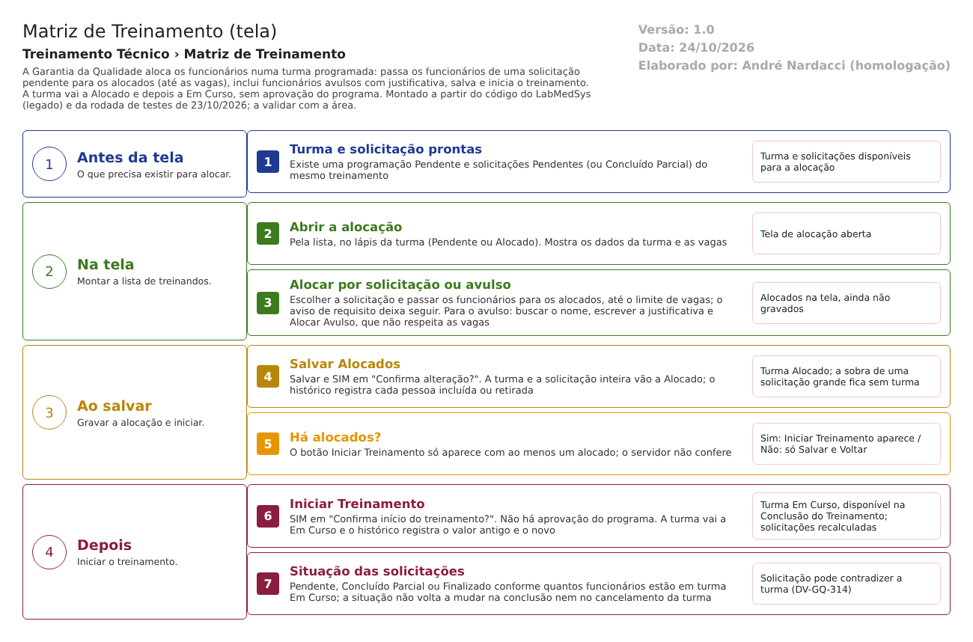
Figura 1 – Fluxograma da tela
Fluxograma no arquivo 06-matriz-de-treinamento.fluxo.json, em 4 fases. Etapas, na mesma ordem do arquivo:
- Etapa 1. Turma e solicitação prontas: Existe uma programação Pendente e solicitações Pendentes (ou Concluído Parcial) do mesmo treinamento (Antes da tela).
- Etapa 2. Abrir a alocação: Pela lista, no lápis da turma (Pendente ou Alocado). Mostra os dados da turma e as vagas (Na tela).
- Etapa 3. Alocar por solicitação ou avulso: Escolher a solicitação e passar os funcionários para os alocados, até o limite de vagas; o aviso de requisito deixa seguir. Para o avulso: buscar o nome, escrever a justificativa e Alocar Avulso, que não respeita as vagas (Na tela).
- Etapa 4. Salvar Alocados: Salvar e SIM em "Confirma alteração?". A turma e a solicitação inteira vão a Alocado; o histórico registra cada pessoa incluída ou retirada (Ao salvar).
- Etapa 5. Há alocados? (decisão): O botão Iniciar Treinamento só aparece com ao menos um alocado; o servidor não confere (Ao salvar).
- Etapa 6. Iniciar Treinamento: SIM em "Confirma início do treinamento?". Não há aprovação do programa. A turma vai a Em Curso e o histórico registra o valor antigo e o novo (Depois).
- Etapa 7. Situação das solicitações: Pendente, Concluído Parcial ou Finalizado conforme quantos funcionários estão em turma Em Curso; a situação não volta a mudar na conclusão nem no cancelamento da turma (Depois).
- SITUAÇÕES E HISTÓRICO

Situações
- Pendente: ao criar a turma na Programação, e quando alguém é desalocado (MatrizTreinamentoController.cs:414 e 432).
- Alocado: depois de salvar uma alocação (:450).
- Em Curso: depois de iniciar (:484).
- Finalizado e Cancelado: pela Conclusão (ConclusaoTreinamentoController.cs:285-292).
- A solicitação muda junto: Alocado ao salvar (:332 e 343-344; :435-451), Pendente ao desalocar (:263 e 368-432) e Pendente, Concluído Parcial ou Finalizado ao iniciar (SolicitacaoTreinamentoRepository.cs:63-102).
O que grava na trilha de auditoria (histórico)
- Alocação: um registro por pessoa incluída ou retirada, "Inclusão - nome" ou "Exclusão - nome", com a justificativa informada (MatrizTreinamentoController.cs:243-259 e 302-318; visto em CT-GQ-074, 23/10/2026).
- Início: o registro "TipoSituacao" com o valor antigo e o novo (MatrizTreinamentoController.cs:464-482; visto em CT-GQ-074).
- O ícone Log da lista abre esse histórico (MatrizTreinamentoIndex.js:60-63).
O que não grava
- A mudança de situação das solicitações (Alocado, Pendente, Concluído Parcial, Finalizado): a gravação é sem histórico (SolicitacaoTreinamentoRepository.cs:45-102; ProgramacaoTreinamentoRepository.cs:41-58).
- A justificativa do avulso fica na alocação, não no Log da Matriz.
- Quem aprovou o programa: não há aprovação (DV-GQ-322).
- DADOS

Tabelas do banco
Tabela | Colunas principais | Chaves e ligações | Fonte
TBL_ALOCACAO_TREINAMENTO | ID_FUNCIONARIO, NOME_FUNCIONARIO, ID_SETOR, NOME_SETOR, CARGO, ID_SOLICITACAO, ID_PROGRAMACAO, JUSTIFICATIVA, LIXEIRA | Uma linha por funcionário e solicitação; ID_SOLICITACAO é -1 para o avulso | TBL_ALOCACAO_TREINAMENTO.sql:2-20; MatrizTreinamentoEdit.js:399
TBL_ALOCACAO_PROGRAMACAO_TREINAMENTO | ID_ALOCACAO_TREINAMENTO, ID_MATRIZ_TREINAMENTO | Liga a alocação à turma (a coluna ID_MATRIZ_TREINAMENTO aponta para a programação) | TBL_ALOCACAO_PROGRAMACAO_TREINAMENTO.sql
TBL_ALOCACAO_SOLICITACAO_TREINAMENTO | ID_ALOCACAO_TREINAMENTO, ID_SOLICITACAO_TREINAMENTO | Liga a alocação à solicitação | TBL_ALOCACAO_SOLICITACAO_TREINAMENTO.sql
TBL_PROGRAMACAO_TREINAMENTO e TBL_SOLICITACAO_TREINAMENTO | SITUACAO | Mudam de situação nesta tela | TBL_PROGRAMACAO_TREINAMENTO.sql; TBL_SOLICITACAO_TREINAMENTO.sql
TBL_LOG_ALTERACAO_GQ e itens | Objeto, campo, valor antigo, valor novo, usuário, data, justificativa | O projeto de banco traz outro nome de tabela de histórico; confirmar com o DBA (RN-GQ-005) | LogAlteracaoConfiguration.cs:16

Leituras e gravações em outros módulos
- Lê do Principal: os funcionários (busca por nome) e as funções profissionais do usuário, para conferir o requisito (UsuarioService.GetFuncoesProfissionaisUsuario, MatrizTreinamentoController.cs:601-602).
- Não grava em outro módulo. A situação da turma é lida pelo Controle de Documentos pela API de treinamento (RN-GQ-130).

